**LAPORAN**

***STANDART OPERATING PROCEDUR***

**SIMATA (SISTEM INFORMASI MANAJEMEN TAMU) PADA**

**BADAN PENDAPATAN DAERAH KABUPATEN TABALONG**



**BADAN PENDAPATAN DAERTAH**

**KABUPATEN TABALONG**

**2023**

**DAFTAR ISI**

**HALAMAN AWAL** i

**DAFTAR ISI** ii

**PENGESAHAN SOP** iii

**BAB I LATAR BELAKANG**

1.1. TUJUAN LAPORAN 1

1.2. DESKRIPSI SISTEM 1

1.3. FIKTUR-FIKTUR SISTEM 2

1.4. SPESIFIKASI SISTEM 2

1.5 PENGGUNA SISTEM 3

**BAB II ALUR KERJA SISTEM**

2.1. ALUR KERJA SIMATA 4

2.2. ALUR LOGIN SIMATA 5

2.3. ALUR REKAM TAMU MASUK 6

2.4. ALUR VERIFIKASI TAMU MASUK 7

**BAB III PENGGNUAAN SIMATA**

3.1. LOGIN SIMATA 8

3.2. PENGGUNAAN RESEPSIONIS 10

3.3. PENGGNUANAAN PIMPINANA/KARYAWAN 15

**BAB IV PENUTUP**

4.1 KESIMPULAN 19

**PENGESAHAN SOP**

**LAPORAN *Standar Operating Procedure* SIMaTa (Sistem Informasi Manajemen Tamu) pada Badan Pendapatan Daerah Kabupaten Tabalong**

**Judul Laporan**: LAPORAN SOP SIMaTa (Sistem Informasi Manajemen Tamu) pada Badan Pendapatan Daerah Kabupaten Tabalong

Laporan ini mengesahkan bahwa laporan *Standar Operating Procedure* (SOP) telah disusun dan disetujui sesuai ketentuan yang berlaku. Laporan ini menjelaskan prosedur penggunaan sistem baru "SIMaTa" oleh Badan Pendapatan Daerah Kabupaten Tabalong.

Dengan ini, kami menyatakan bahwa laporan SOP SIMaTa telah melalui proses peninjauan, validasi, dan persetujuan yang tepat oleh pihak terkait. Laporan ini disusun dengan seksama dan menggambarkan prosedur yang akurat dan sesuai dengan kebijakan Instansi.

Tanjung, 22 Mei 2023,

Kepala Badan Pendapatan Daerah Kabupaten Tabalong

Drs. H. Nanang Mulkani, M.Si

NIP. 19720306 1992031004

**BAB I**

**LATAR BELAKANG**

* 1. **TUJUAN LAPORAN**

Laporan ini memiliki tujuan untuk memberikan panduan lengkap bagi karyawan BAPENDA Kabupaten Tabalong dalam menggunakan sistem baru bernama SIMaTa. Tujuan utama dari laporan ini adalah untuk membantu para karyawan memahami dan menguasai penggunaan SIMaTa dengan baik, sehingga dapat meningkatkan kinerja dan efektivitas kerja di kantor BAPENDA. Laporan ini akan menyajikan deskripsi sistem secara rinci, spesifikasi pemakaian, serta langkah-langkah penggunaan sistem baru.

* 1. **DESKRIPSI SISTEM**

SIMaTa adalah sistem informasi manajemen tamu terkomputerisasi yang memudahkan pengguna dalam mengelola data tamu yang berkunjung. SIMaTa memiliki fitur-fitur lengkap seperti kamera, dashboard analisis, dapat digunakan pada semua device, cetak laporan tamu, keamanan data, dan online.

SIMaTa membantu karyawan BAPENDA Kabupaten Tabalong memantau kehadiran tamu dengan mudah dan cepat, serta mengelola data tamu dengan lebih efisien. Dengan SIMaTa, pengguna dapat meningkatkan efektivitas dan efisiensi dalam pengelolaan data tamu, serta memperkuat pengalaman tamu yang berkunjung.

* 1. **FIKTUR-FIRTUR SISTEM**

SIMaTa memiliki fitur-fitur yang dapat memudahkan pengguna dalam mengelola tamu, antara lain:

1. Kamera untuk mendokumentasikan data tamu secara visual.
2. Dashboard analisis untuk melihat data tamu dalam bentuk grafik yang mudah dipahami.
3. Kemampuan penggunaan di semua perangkat, sehingga pengguna dapat mengakses SIMaTa di manapun dan kapanpun.
4. Kemampuan mencetak laporan tamu untuk keperluan administrasi dan pelaporan.
5. Keamanan data yang terjamin untuk menjaga privasi dan keamanan data tamu.
6. Dapat diakses secara online, sehingga pengguna tidak perlu khawatir kehilangan data tamu yang telah tercatat.
   1. **SPESIFIKASI SISTEM**

Untuk mendukung berjalannya sistem, diperlukan spesifikasi perangkat yang sesuai. Berikut adalah spesifikasi perangkat yang dibutuhkan:

1. Handphone berbasis Android dengan minimal versi 4.1 atau laptop dengan browser internet yang dapat dijalankan.
2. Perangkat harus terhubung ke jaringan internet (WiFi atau paket data).
3. RAM minimal yang dibutuhkan adalah 512 MB.
4. Processor dengan kecepatan minimal 1 GHz dibutuhkan.
5. Ruang penyimpanan kosong minimal yang dibutuhkan adalah 25 MB.
   1. **PENGGUNA SISTEM**

Sistem ini digunakan oleh beberapa jenis pengguna. Berikut penjelasan mengenai akses yang tersedia untuk setiap jenis pengguna. :

1. **Pengguna Akses Karyawan**
   1. Menerima atau menolak tamu yang berkunjung.
   2. Melihat informasi tamu yang akan datang.
   3. Melihat informasi tamu yang telah dikunjungi sebelumnya.
2. **Pengguna Akses Pimpinan**
   1. Memiliki akses yang sama dengan user karyawan.
   2. Mengatur dan memilih user yang dapat diwakilkan jika tidak dapat menerima tamu secara langsung.
   3. Melihat laporan kunjungan tamu untuk memantau aktivitas di kantor.
3. **Pengguna Akses Resepsionis**
   1. Mengisi registrasi tamu yang berkunjung dan mengelola data tamu.
   2. Memasukkan informasi tamu seperti nama dan tujuan kunjungan.
   3. Mengatur jadwal kunjungan tamu dan mengirimkan pemberitahuan ke user karyawan atau pimpinan.
4. **Pengguna Akses Admin**
   1. Memanajemenkan akun user dan mengontrol hak akses user.
   2. Menambah, menghapus, atau mengubah akun user.
   3. Mengelola data sistem seperti backup data dan pengaturan sistem keamanan.

**BAB II**

**ALUR KERJA SISTEM**

* 1. **ALUR KERJA SIMATA**

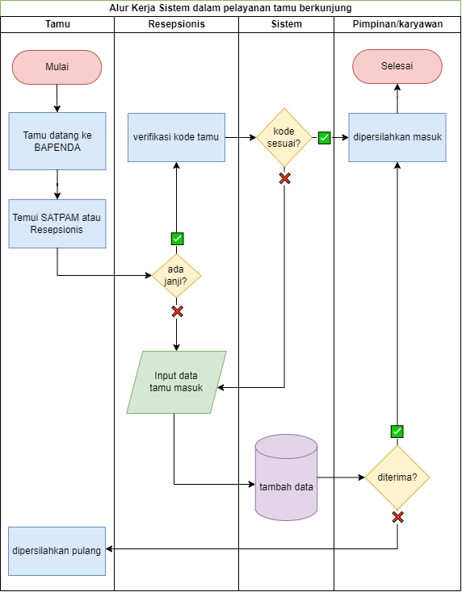

* 1. **ALUR LOGIN SIMATA**

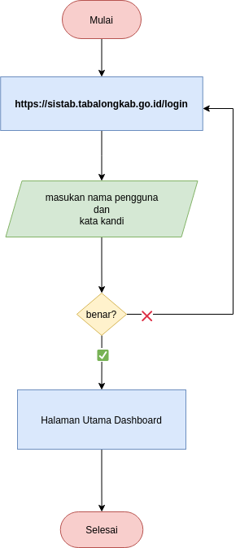

1. Buka browser internet dan masukkan alamat website "**https://sistab.tabalongkab.go.id/login**" pada URL.
2. Masukkan username dan password yang telah didaftarkan oleh admin pada halaman login SIMaTa.Setelah login, pengguna akan diarahkan halaman utama sesuai akses yang diberikan oleh admin.
   1. **ALUR REKAM TAMU MASUK**

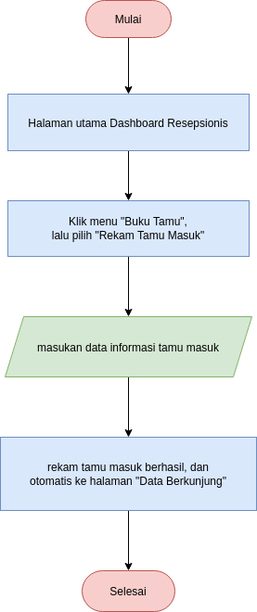

1. Pada halaman utama dashboard resepsionis, terdapat menu "Buku Tamu".
2. Klik menu tersebut, kemudian pilih opsi "Rekam Tamu Berkunjung".
3. Izinkan akses kamera saat membuka browser internet.
4. Isilah informasi data tamu yang masuk pada form rekam tamu masuk.
5. Setelah diisi dengan lengkap, simpan data tamu masuk.
6. Jika berhasil, data tamu masuk akan otomatis tercatat pada halaman "Data Berkunjung".
   1. **ALUR VERIFIKASI TAMU MASUK**

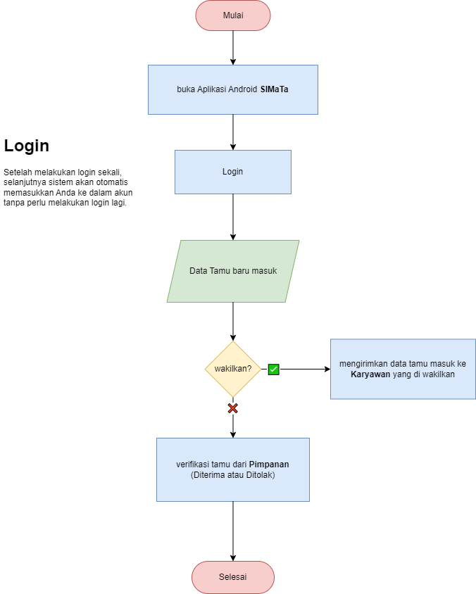

1. Buka aplikasi android SIMaTa.
2. Lakukan login dengan menggunakan akses Pimpinan.
3. Setelah login berhasil, masuk ke halaman utama Dashboard Pimpinan.
4. Jika ada tamu baru yang masuk, sistem akan menampilkan data tamu berkunjung.
5. Klik data tamu tersebut untuk melihat informasi tamu yang berkunjung dan akan muncul opsi pilihan "DITERIMA" atau "DITOLAK".
6. Pilih salah satu opsi tersebut dan masukkan pesan dengan memberikan alasan mengapa memilih opsi tersebut.

**BAB III**

**PENGGUANAN SIMATA**

* 1. **LOGIN SIMATA**

Penggunaan SIMaTa tidak terlalu rumit. Pengguna hanya perlu mengunjungi situs website "[**https://sistab.tabalongkab.go.id/login**](https://sistab.tabalongkab.go.id/login)" untuk mengaksesnya. Halaman login akan muncul dan meminta pengguna untuk menggunakan akun yang telah didaftarkan oleh admin dengan akses yang diperlukan. Berikut adalah tampilan halaman login pada perangkat laptop/komputer :

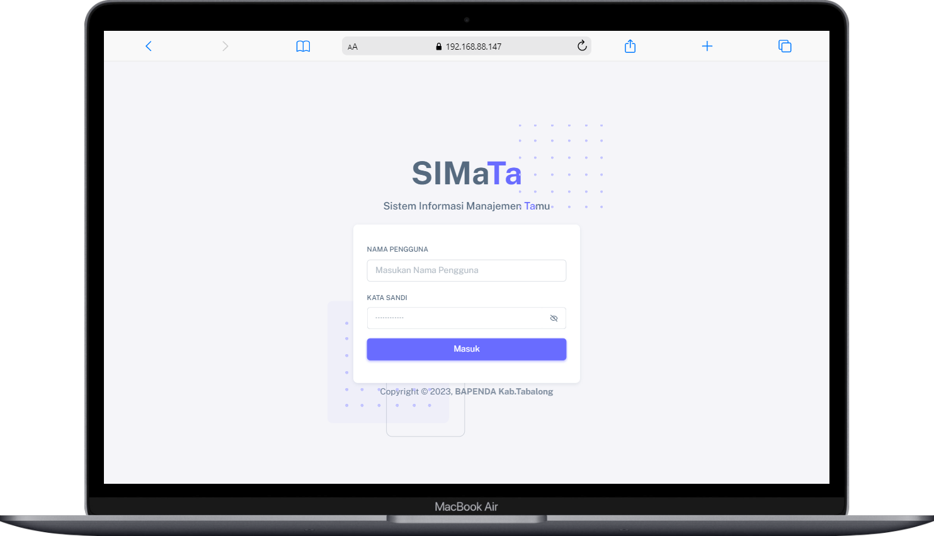

3.1 Gambar Halaman Login di Komputer

SIMaTa juga dapat digunakan di *smartphone* Android untuk mempermudah verifikasi tamu yang berkunjung. Pengguna tidak perlu memasukkan alamat situs web lagi. Aplikasi SIMaTa berbasis Android dapat diunduh dari situs web resmi SIMaTa. Berikut tampilan halaman login di smartphone.

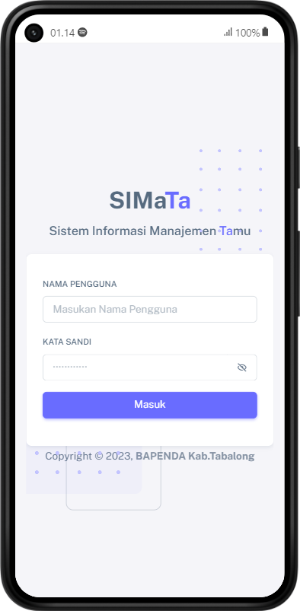

* 1. Gambar Login di *Smartphon*
  2. **PENGGUNAAN RESEPSIONIS**

Pengguna resepsionis memiliki akses untuk mengelola tamu yang berkunjung di Badan Pendapatan Daerah Kabupaten Tabalong. Menu-menu yang tersedia dalam akses pengguna resepsionis meliputi :

* + 1. **Dashboard Resepsionis**

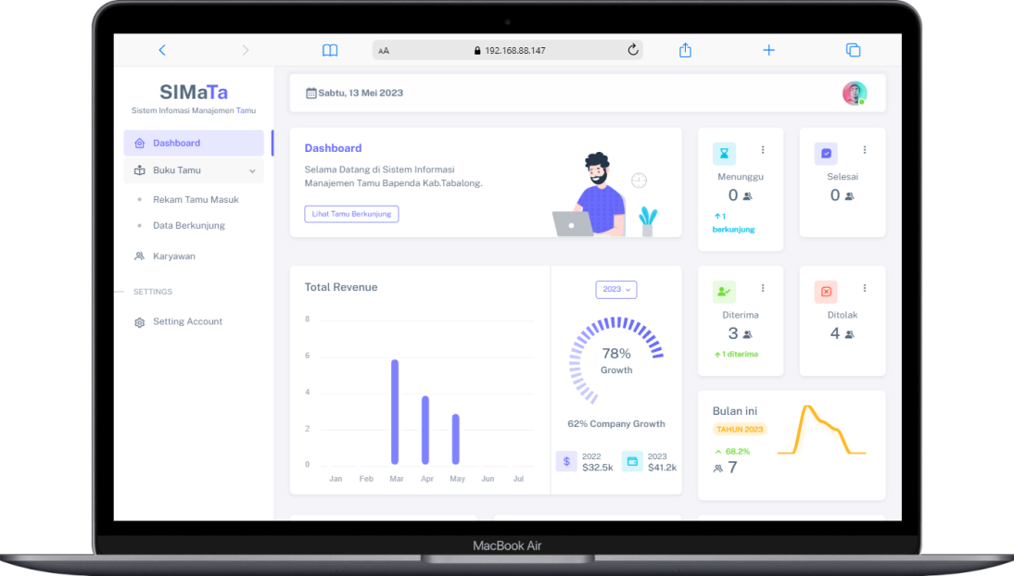

3.3 Gambar Halaman Dashboard Resepsionis

Dalam dashboard Resepsionis, pengguna yang sudah login dapat menganalisis kunjungan tamu di Kantor Bapenda Kab. Tabalong dengan fitur berikut:

1. Informasi jumlah tamu yang berkunjung pada tahun ini dan tahun sebelumnya serta bulan ini dan bulan sebelumnya.
2. Informasi jumlah tamu yang sedang menunggu dan melakukan janji online.
3. Informasi jumlah tamu yang diterima dan ditolak.
   * 1. **Buku Tamu**

Menu "Buku Tamu" memiliki sub-menu yang memungkinkan pengguna untuk melakukan pencatatan tamu yang datang dan menampilkan data tamu yang telah berkunjung sebelumnya. Berikut adalah menu-menu yang tersedia :

* + - 1. **Rekam Tamu berkunjung**

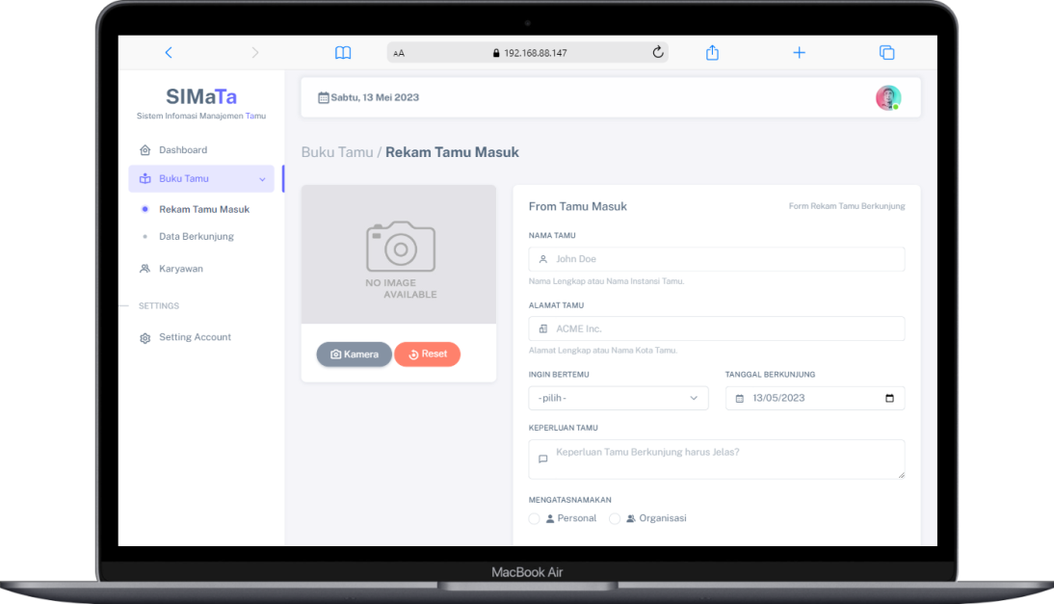

3.4 Gambar Halaman Rekam Tamu Berkunjung

Halaman rekam tamu berkunjung memberikan akses untuk menyimpan data tamu berkunjung dengan fitur kamera untuk mengambil gambar tamu. Data yang harus diinputkan meliputi :

1. Nama tamu.
2. Alamat tamu.
3. Orang yang ingin ditemui.
4. Tujuan kunjungan.
5. Jenis tamu (apakah tamu dari organisasi atau tamu personal).
   * + 1. **Data Berkunjung**

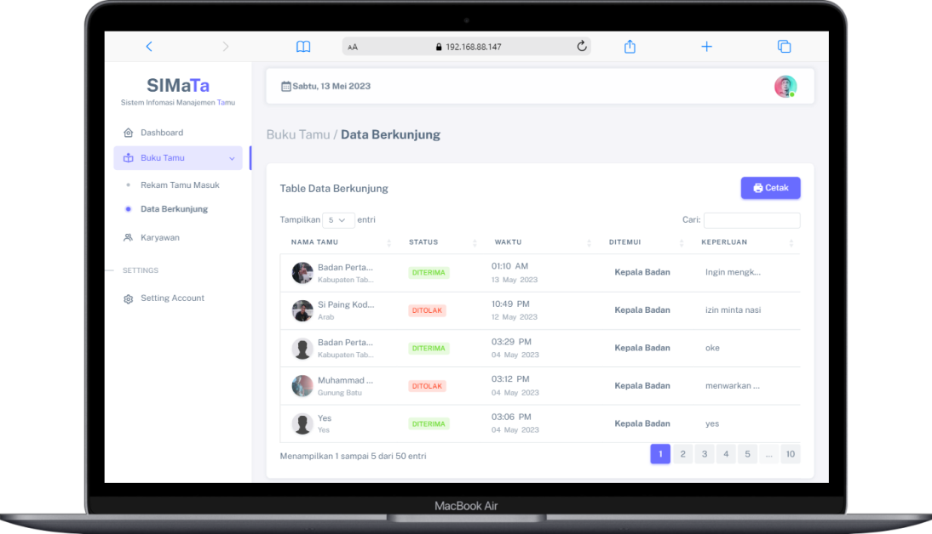

3.5 Gambar Halaman Data Berkunjung

Halaman Data Berkunjung memberikan akses untuk menampilkan semua data tamu berkunjung di Bapenda. Pengguna dapat mengklik tamu pada tabel untuk melihat informasi tambahan seperti foto tamu, keperluan, dan lain-lain.

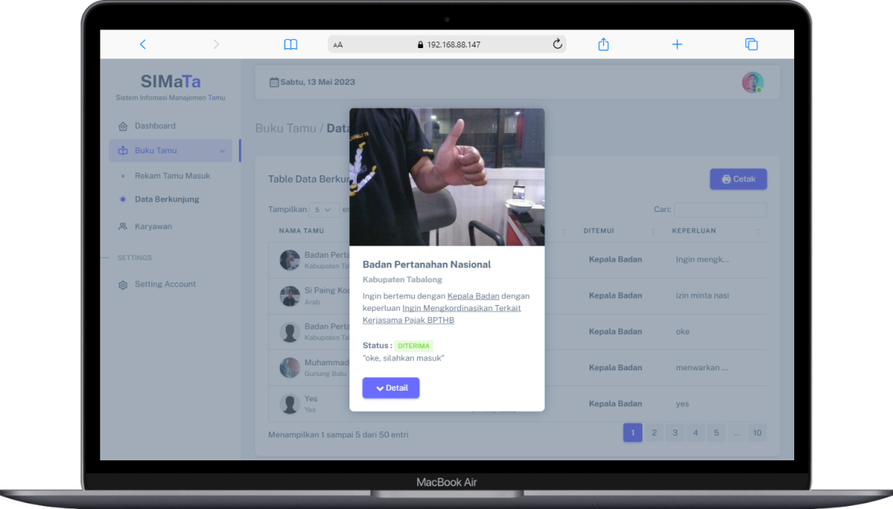

* 1. Gambar Detail Tamu Berkunju3.2
     1. **Karyawan**

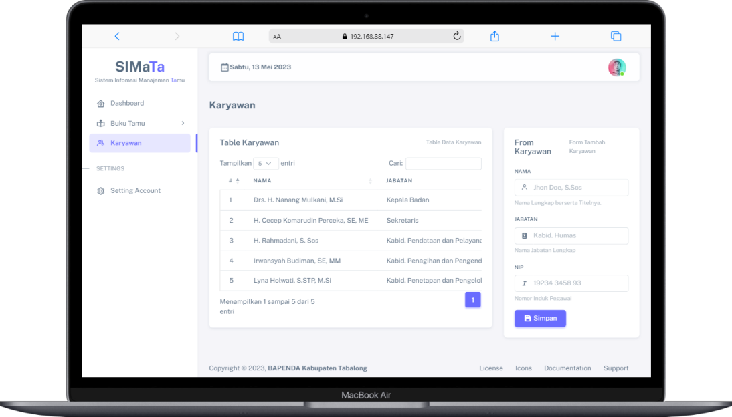

3.7 Gambar Halaman Karyawan

Halaman karyawan memberikan akses yang komprehensif dalam mengelola data karyawan yang terlibat dalam pelayanan tamu. Pengguna halaman ini dapat melakukan berbagai tindakan, antara lain :

1. Menampilkan Data Karyawan:
2. Menambah Data Karyawan:
3. Mengedit Data Karyawan:
4. Menghapus Data Karyawan:

Dengan akses yang lengkap seperti di atas, halaman karyawan memberikan pengguna kemudahan dalam mengelola data karyawan yang terlibat dalam pelayanan tamu secara efisien dan efektif.

* + 1. **Pengaturan Akun**

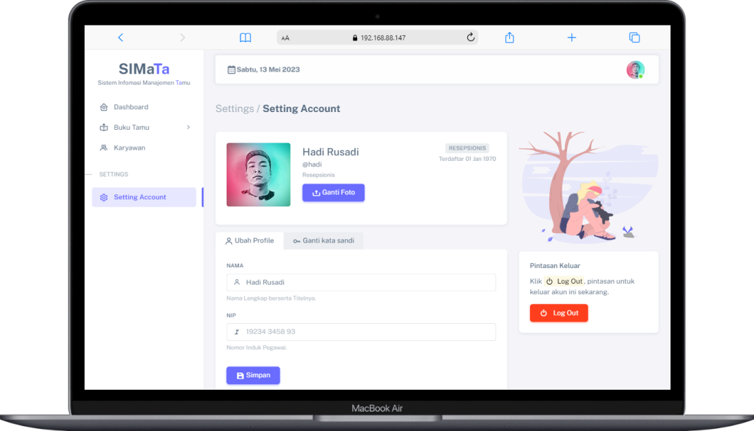

3.8 Gambar Pengaturan Akun

Halaman pengaturan akun memberikan pengguna akses penuh untuk mengelola dan mengubah informasi terkait dengan akun mereka. Pengguna dapat melakukan berbagai tindakan dan penyesuaian, termasuk:

1. Mengubah Foto Pengguna Akun.
2. Mengubah Nama Pengguna Akun.
3. Mengubah NIP Pengguna Akun.
4. Mengubah Kata Sandi Pengguna Akun.

Dengan fitur-fitur ini, halaman pengaturan akun memberikan pengguna kemudahan dan fleksibilitas dalam mengelola dan mengubah informasi terkait dengan akun mereka sesuai kebutuhan dan preferensi individu.

* 1. **PENGGUNAAN PIMPINAN/KARYAWAN**

Untuk mempermudah verifikasi tamu yang berkunjung ke Badan Pendapatan Daerah Kabupaten Tabalong, disarankan kepada pimpinan dan karyawan untuk menggunakan aplikasi SIMaTa yang dapat diunduh melalui situs resmi SIMaTa.

* + 1. **Dashboard Pimpinan/Karyawan**

Setelah login ke dalam aplikasi menggunakan akses pengguna pimpinan atau karyawan, akan ditampilkan data tamu yang direkam oleh resepsionis untuk tamu yang berkunjung di Bapenda. Dengan mengklik pada data tamu tertentu, akan muncul informasi tamu seperti foto tamu, tujuan kunjungan, dan sebagainya. Selain itu, pengguna juga diberikan opsi untuk menerima tamu atau menolak tamu tersebut.

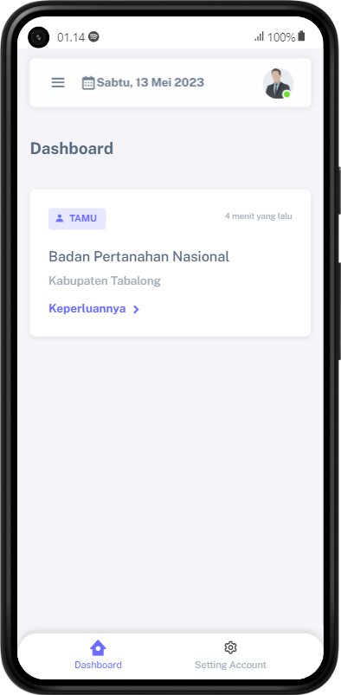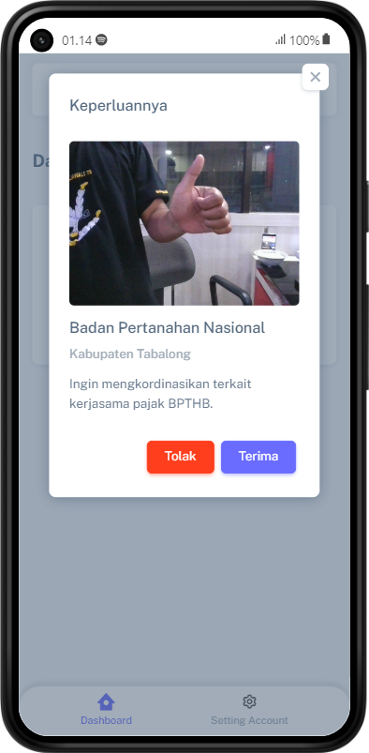

3.9 Gambar Verifikasi Tamu

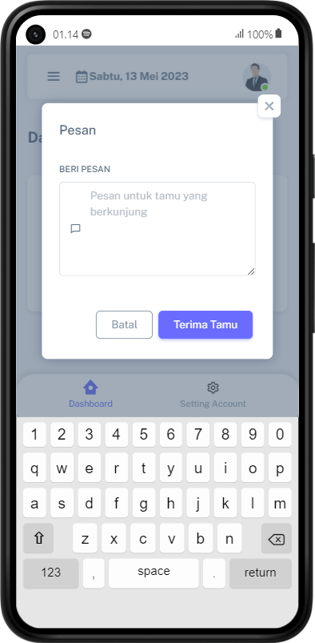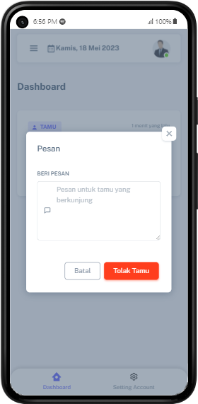Setelah memilih opsi menerima atau menolak kunjungan tamu, akan muncul formulir untuk mengirim pesan. Pesan yang dikirim akan diterima oleh resepsionis dan tersimpan dalam database. Berikut adalah antarmuka setelah memilih opsi untuk memverifikasi tamu.

3.11 Gambar Beri Pesan Terima

3.10 Gambar Beri Pesan Tolak

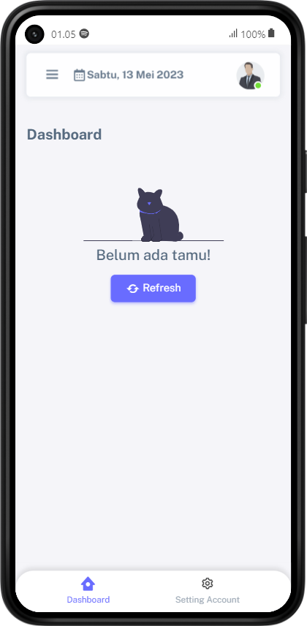Setelah tamu berkunjung diverifikasi oleh pengguna dengan akses pimpinan atau karyawan dan memberikan pesan kepada tamu yang kemudian terkirim ke pengguna dengan akses resepsionis, halaman akan otomatis diarahkan ke dashboard pimpinan/karyawan. Di dalam halaman dashboard tersebut, terdapat tombol untuk memperbarui data tamu yang sedang berkunjung, serta fitur pembaruan otomatis setiap 3 menit.

3.12 Gambar Dashboard Pimpinan

**BAB IV**

**PENUTUP**

1. **Kesimpulan**

Pada penutup laporan SOP ini, kami ingin menyampaikan ringkasan tentang proses yang dijelaskan dalam dokumen ini. SOP ini bertujuan untuk memberikan panduan yang jelas dan terstruktur mengenai pengguna SIMaTa (Sistem Informasi Manajemen Tamu) di Badan Pendapatan Daerah Kabupaten Tabalong. Proses ini memiliki peran penting dalam memastikan efisiensi, konsistensi, dan kepatuhan dalam pelaksanaan tugas dan tanggung jawab kami.

Kami ingin mengucapkan terima kasih kepada seluruh tim yang terlibat dalam pembuatan SOP ini, termasuk Bidang Sekretariat Badan Pendapatan Daerah Kabupaten Tabalong Kontribusi mereka dalam mengidentifikasi langkah-langkah yang diperlukan dan menyusun instruksi yang jelas sangat berarti bagi kesuksesan implementasi SOP.

Jika Anda memiliki pertanyaan atau membutuhkan bantuan lebih lanjut terkait SOP ini, jangan ragu untuk menghubungi kami di Bidang Sekretariat Badan Pendapatan Daerah Kabupaten Tabalong. Kami siap memberikan bantuan dan menjawab pertanyaan Anda dengan senang hati.

SOP ini mencakup referensi tambahan yang relevan, seperti [sebutkan referensi tambahan]. Anda dapat merujuk ke dokumen-dokumen tersebut untuk mendapatkan pemahaman yang lebih mendalam atau untuk bahan bacaan tambahan.

Mohon diperhatikan bahwa SOP ini telah diperbaharui pada tanggal 12 Juni 2023 dan diberi nomor versi 1.0, Kami akan terus memantau dan memperbarui SOP ini sesuai kebutuhan organisasi serta perubahan dalam proses yang terkait.

Kami mengharapkan semua anggota tim untuk mematuhi dan melaksanakan SOP ini secara konsisten. Keberhasilan implementasi SOP ini akan memberikan manfaat yang signifikan bagi Badan Pendapatan Daerah Kabupaten Tabalong, termasuk meningkatkan efisiensi, kualitas, dan kepuasan Pelayana Publik.

Terima kasih atas perhatian dan dedikasi Anda dalam mematuhi SOP ini. Mari bersama-sama menjaga standar operasional yang tinggi dan mencapai keunggulan dalam setiap tugas yang kami jalani.